МЦКО по Математике 5 класс

Вариант 1 задания, ответы
Задание 1. Выполните вычитание: 4,48-17
Задание 2. В продажу поступило 250 билетов на спектакль. За неделю было продано три восьмых этих билетов. Сколько билетов осталось в продаже?
Задание 3. Каким числом нужно заменить букву a, чтобы получилось верное равенство?
a:17=24
Задание 4. На диаграмме представлены данные о длинах семи рек России. Первое место по длине занимает Лена.
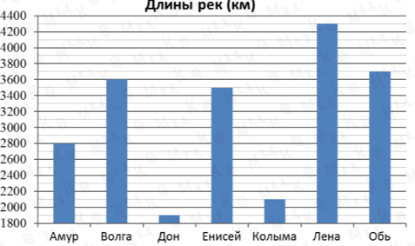
Какая из этих рек занимает второе место по длине?
Амур
Волга
Дон
Енисей
Колыма
Лена
Обь
На сколько километров длина Кольмы меньше длины Волги?
Задание 5. Бумага расчерчена на квадраты со стороной 1 см. Найдите площадь нарисованной фигуры.
Ответ дайте в квадратных сантиметрах.
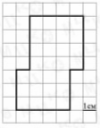
Задание 6. Найдите координату точки B, если координата точки А равна 6.
Задание 7. Одна труба пропускает 10 литров воды в минуту. За сколько минут четыре такие трубы наполнят резервуар объёмом 7500 литров?
Задание 8. Аквариум имеет форму прямоугольного параллелепипеда. Ширина и высота аквариума равны 30 см, длина – 50 см. Найдите объём аквариума. Ответ дайте в кубических сантиметрах.
Задание 9. Какую цифру надо поставить вместо , чтобы четырёхзначное число 344 было чётным и делилось на 3?

22.04.2026 — Официальные задания, ответы к МЦКО по Математике для 5 класса 2 вариант, проходящая в апреле 2026 г. Включает в себя 11 заданий по Алгебре, на выполнение дается 45 минут.

